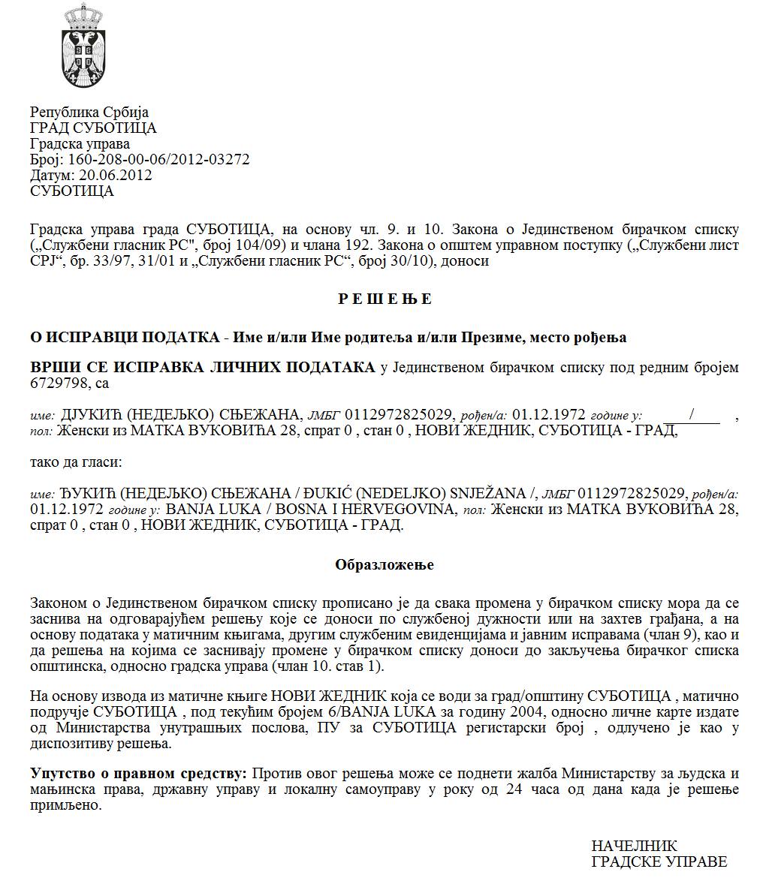
Република Србија
Аутономна Покрајина Војводина
Град Суботица
ГРАДСКА УПРАВА
Број: 003700210-2025-09693-004-040-611-054
Дана: 04.09.2025.
Секретаријат за друштвене делатности
С у б о т и ц а

Предмет: Обавештење учесницима конкурса о додели стипендија за школску
2025/2026. годину

Потписивање уговора са законским заступницима ученика - родитељима је од 8. до 12. септембра 2025. године у Градској кући, соба 305. Време потписивања уговора је од 9.00 до 14.00 часова. Приликом доласка на потписивање уговора са собом понети личну карту и видљиву копију текућег рачуна на који ће се уплаћивати новац.

С поштовањем,

Секретар Секретаријата за друштвене делатности,

Јасмина Стевановић с.р.

